Функция одной переменной
Лекция
План лекции
- Определение функции
- Способы задания функции.
- Свойства функции:
  - область определения;
  - множества значения функции;
  - монотонность функции;
  - чётность функции;
  - нули функции;
  - знаки функции на интервалах;
  - периодичность функции.
- Определение функции. Функцией y=f(x) называется такая зависимость у от x, при которой каждому значению x соответствует единственное значение y (х – независимая переменная, y – зависимая переменная).

Пример 1. Функция задана схемой. Пусть X –множество жильцов в подъезде многоквартирного дома, Y – множество квартир в подъезде.

Y
№1

№2

№3

№4

№5
X
Маша
Даша
Иван Иваныч
Игорь
Мария
Ивановна
Иванов
Петров

Рис.1

На схеме видно, что каждому жильцу соответствует единственная квартира. И состояние каждой квартиры зависит от жильца, следовательно, Х- независимая переменная,Y- зависимая переменная.
- Способы задания функции:
- Схематический (пр.1);
- Аналитический (формула). Примеры, y= 3x²; y=2x+3.
- Графический.
- Табличный.
График функции y=f(x)- это множество точек с координатами (x;f(x)) на координатной плоскости.
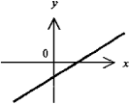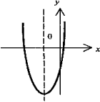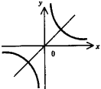
Рис.4
Рис.2
Рис.3

Задание 1. Определите, на каких рисунках изображена функция.
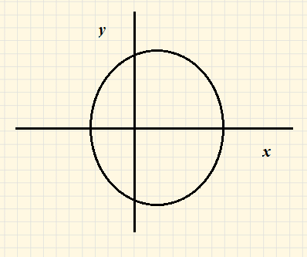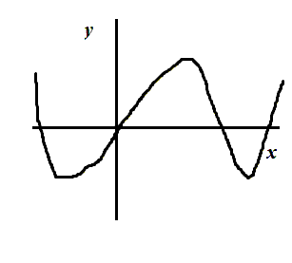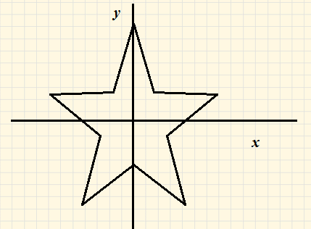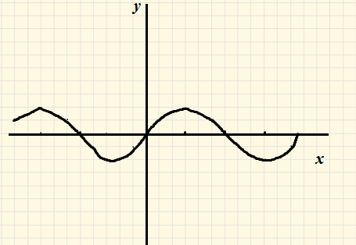
Рис.4
Рис.3
Рис.1
Рис.2
Рис.6

- Свойства функции
- Область определения функции D(f) - множество значений независимой переменной x (аргумента x), при которых задана функция y= f(x).

В примере 1 областью определения функции является множество жильцов, т.е.
D(f)=$\left\{Маша, Даша, Иван Иваныч, Игорь, Мария, Ивановна, Иванов, Петров\right\}$

На координатной плоскости область определения - проекция графика на ось Ох.
Задание. Определите область определения функций изображённых на рисунках 2, 3. 4.
- Множество значений функции, т. е. множество чисел, состоящее из всех значений функции.
В примере 1 множество значений функции состоит из множества квартир.
E(f)=$\left\{№1, №2, №3, №4, №5\right\}$.
На координатной плоскости множество значений – это проекция графика на ось Оy.
- Промежутки монотонности, т. е. промежутки, на которых функция или возрастает, или убывает. Участки оси x, где график идёт вверх или вниз.
Определение. Функция y=f(x) возрастает на интервале D(f), если выполняются условия: x1, x2$∈D\left(f\right), x$1<x2, f(x1)<f(x2)
Функция возрастает, если большему значению аргумента соответствует большее значение функции.
Определение. Функция y=f(x) убывает на интервале D(f), если выполняются условия: x1, x2$∈D\left(f\right), x$1<x2, f(x1)>f(x2)
Функция убывает, если большему значению аргумента соответствует меньшее значение функции.

- Чётность функции. Функция называется чётной, если выполняются два условия:
область определения симметрична относительно начала координат;
f(-x)=f(x).
Примеры. y=x², y=cos x. Графики чётных функций симметричны относительно оси y.
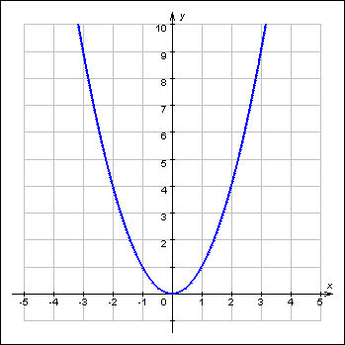
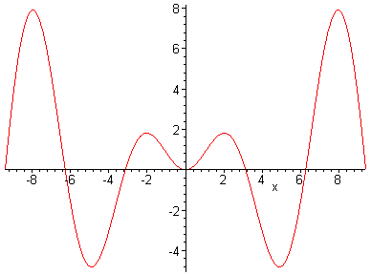
Функция называется нечётной, если выполняются два условия: область определения симметрична относительно начала координат; f(-x)=-f(x).
Примеры. y=x³, y=sin x.
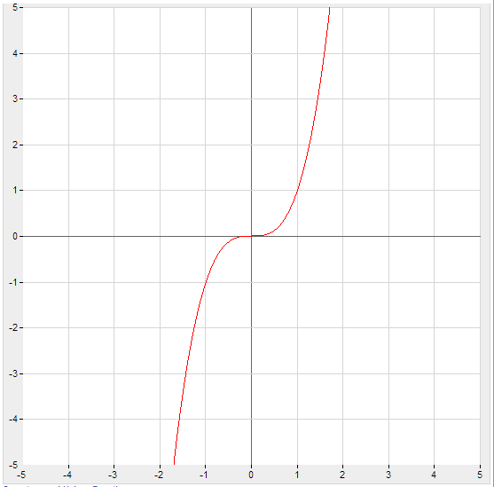

- Нули функции, т. е. точки, в которых функция обращается в нуль, или иначе решения уравнения f(x) = 0. Точки пересечения графика с осью x.
- Промежутки постоянного знака, т. е. промежутки, на которых функция положительна или отрицательна), или иначе решения неравенства f (х)>0,f(x)<0. Участки оси x, соответствующие точкам графика, лежащим выше (ниже) оси x.
- Точки экстремума, т. е. точки, лежащие внутри области определения, в которых функция принимает самое большое (максимум) или самое маленькое (минимум) значение по сравнению со значениями в близких точках. «Вершины» на графике функции.
- Промежутки монотонности, т. е. промежутки, на которых функция или возрастает, или убывает. Участки оси x, где график идёт вверх или вниз.
- Наибольшее и наименьшее значения функции (по сравнению со всеми возможными в отличие от экстремумов, где сравнение ведется только с близкими точками). Ординаты самой высокой и самой низкой точек графика.
- Периодичность функции. Функция называется периодической, если ее значение не меняется при изменении аргумента на определенное положительное число Т, не равное нулю, f(x + T) = f(x). Это число Т называется периодом. У периодической функции всегда есть бесконечно много разных периодов. Если Т - период, то 2Т, 3Т, 4Т - тоже периоды. Наименьший из периодов называется главным или основным периодом.
Из элементарных функций периодическими являются все тригонометрические функции.
Для того, чтобы проверить, является ли функция периодической, необходимо решить уравнение f(x + T) = f(x) относительно Т. Если получится Т, не зависящее от х, то функция является периодической, иначе не является.

Задача. Исследуйте график функции и запишите её свойства.

